**Crear una gramática que genere los siguientes lenguajes:**

1. { a, aa, aaa }

a) La gramática sólo debe generar tres palabras y se puede admitir que todas ellas

están formadas por el símbolo “a”. Por tanto, una posible solución es:

**G=({a}, {S}, S, P} donde:**

**P={S::=a | aa | aaa}**

1. { a, aa, aaa, aaaa, aaaaa, …)

b) En este caso, las palabras del lenguaje están formadas por una o varias aes. Por

tanto, una posible solución es:

**G=({a}, {S, A}, S, P} donde:**

**P={S::=A,**

**A::= a | aA}**

o simplemente,

**G=({a}, {S}, S, P} donde:**

**P={S::=a | aS}**

1. { λ, a, aa, aaa }

c) Este caso es similar al planteado en el primer apartado, pero, a diferencia de éste, la

palabra vacía debe pertenecer al lenguaje. Por tanto, una posible solución es:

**G=({a}, {S}, S, P} donde:**

**P={S::= λ | a | aa | aaa}**

1. { λ, a, aa, aaa, aaaa, aaaaa, …)

d) Este caso es similar al planteado en el segundo apartado pero, a diferencia de éste,

la palabra vacía debe pertenecer al lenguaje. Por tanto, una posible solución es:

**G=({a}, {S, A}, S, P} donde:**

**P={S::= λ |A**

**A:= a | aA}**

**o simplemente,**

**G=({a}, {S}, S, P} donde:**

**P={S::= λ | aS}**

**2. Dadas las gramáticas G=(ΣT, ΣNT, S, Pi} donde:**

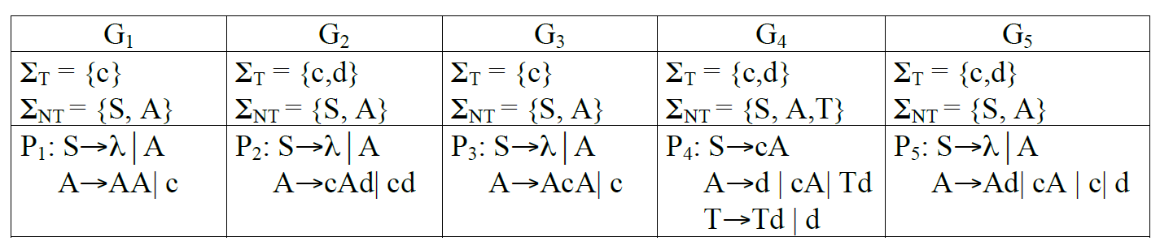

**Determinar el lenguaje asociado a dichas gramáticas.**

**a) S::=λ | A**

**A::=AA | c**

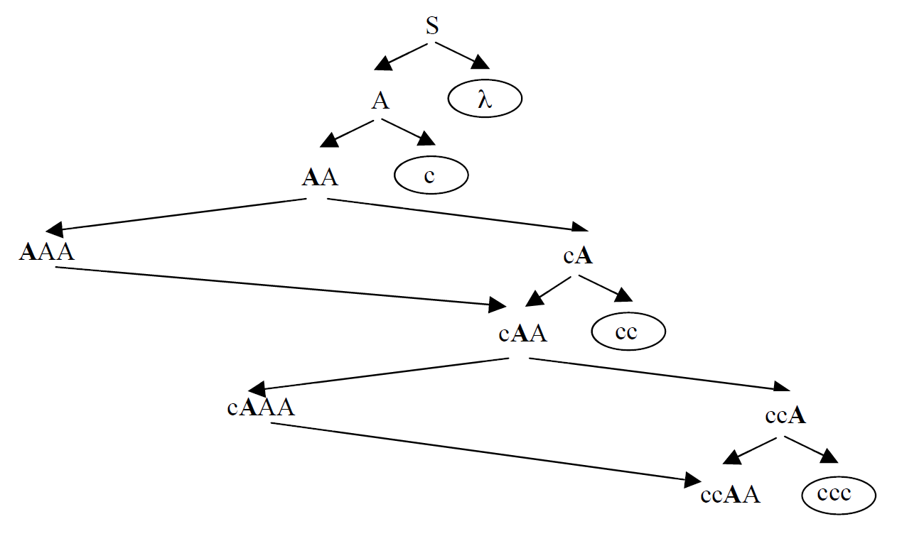



**b) S::=λ | A**

**A::=cAd | cd**

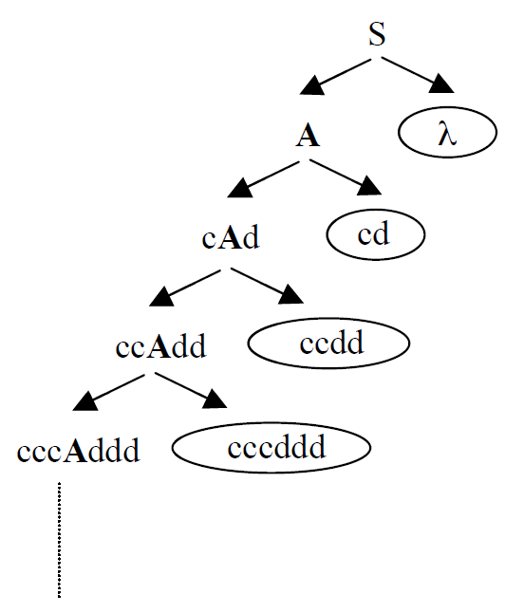



**c) S::=λ | A**

**A::=AcA | c**

